ttnr A-A

1

PRACOVNÍ VÝKRES červenec 2018
I — I
50m
PRAHA B. KARLIN. SOKOLOVSKA 136.Č.P 24/X. INVALIDOVNA |  |  | | R.C. USKP 4082311-15*3 |  | 1.2
STÁVAJÍCÍ STAV |  | PŘÍZEMI |  | 1 : 500
STAVEHHCHISTORICKV prozkum | I NPU-CnR PRAHA 1. VALDtTIJttlMf NAM > OOO BMP MOR BOQ J MRANCK PKO »1l A3

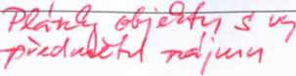
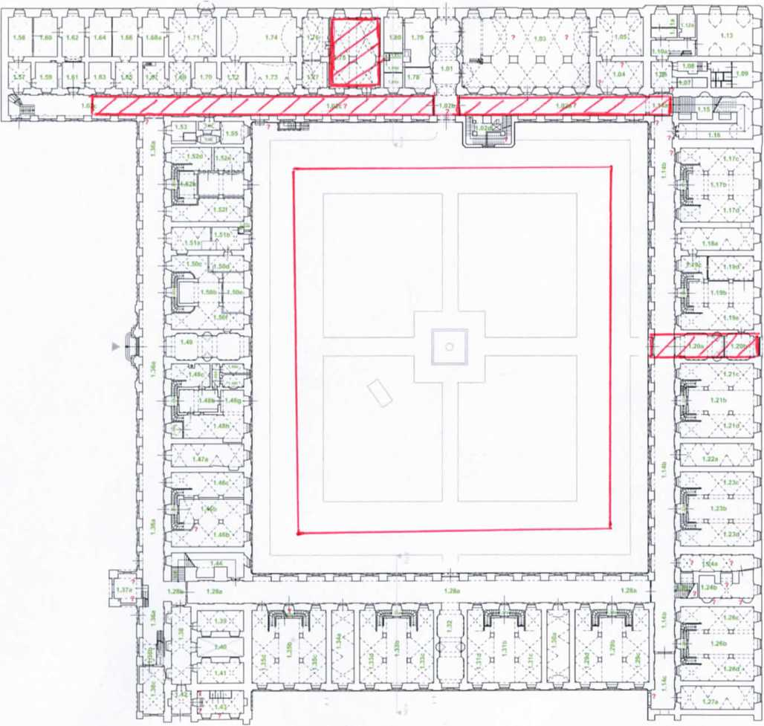

z.

PRACOVNÍ VÝKRES KVÉTEN 2018
>■
Om 10m
4 —I 1 I
50m
PRAHA B. KARLIN. SOKOLOVSKA 1M.C P. 24/X. INVALIDOVNA |  |  | | R.C. ÚSKP 40623 11-1583 |  | 1.4
STÁVAJÍCÍ STAV |  | 1.PATRO |  | 1 : 500
stavebnChistoiuckv průzkum | I HPU-OwA. PRAHA 1. VAUXTUNtKÍ MAM ). OOO »HP MC |  | M. HQ. J BIRAMfM. PhD Ml* A3

